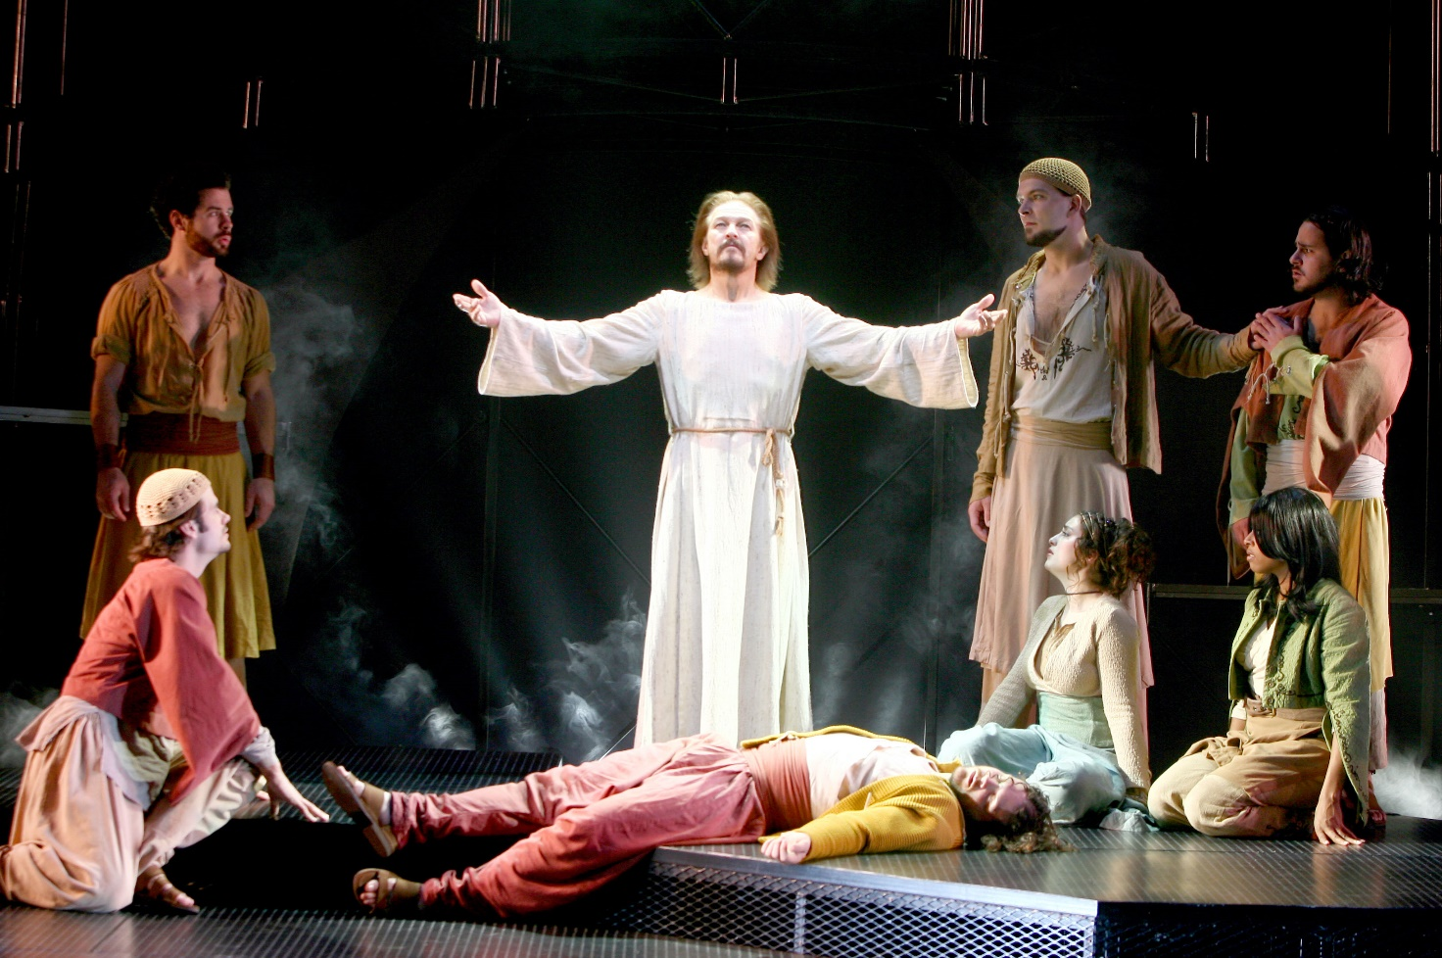
EU VIM PARA SERVIR?
Autor: Tiago Ferro Pavan

(Entra um jovem em cena e se depara com um cartaz da campanha da fraternidade (2015). O jovem lê o lema em voz alta):
JOVEM: (Lendo) Eu vim para servir!
JOVEM: Eu vim para servir? Não entendi o que propõe a campanha da fraternidade este ano. Se eu tivesse lido somente a frase imaginaria que deveríamos todos virarmos garçons (risos), mas vendo a imagem presumo que devemos sair por aí lavando os pés uns dos outros. (Riso sem graça).
(Entra uma outra pessoa com aspecto de anjo)
ANJO: (Risada irônica) Nossa como você é engraçado...
JOVEM: Quem é você?
ANJO: Bom, digamos que eu seja um amigo!
JOVEM: Desculpe pela piadinha, mas é que não consigo imaginar um mundo onde as pessoas sirvam umas as outras.
ANJO: Existem diversos serviços a serem realizados, os quais a sociedade costuma classificar como caridade, favor ou obrigação.
JOVEM: Não entendi, como assim? Explique melhor.
ANJO: Vou fazer melhor, vou te mostrar, veja:
(Entra em cena um mendigo pedindo esmola)
MENDIGO: Alguém me ajude, por favor, há dias que não como nada.
(Entra uma pessoa em cena e dá um pão para o mendigo)
PESSOA 01: Tome senhor, não é muito, mas é o pouco que tenho para lhe oferecer.
MENDIGO: Obrigado meu jovem!
(Outras duas pessoas no canto da cena comentam o acontecimento)
PESSOA 02: Você viu, que jovem mais bondoso!
PESSOA 03: Ele alimentou aquele mendigo faminto. Este jovem deve ser um santo!
(Saem de cena)
ANJO: Você percebeu? Se você ajuda uma pessoa “menos favorecida”, supõe-se que você esta fazendo uma caridade, o que leva a sociedade a julgá-lo um ser bondoso, colocando-o no topo da santificação. Vejamos outra situação:
(Entra em cena um senhor bem vestido, segurando uma pesada mala e algumas sacolas)
SENHOR: Ó céus! Como vou conseguir carregar esta mala e estas bolsas, assim não conseguirei chegar em meu escritório a tempo para a reunião.
(Entra uma pessoa em cena que se oferece para ajudar o homem)
PESSOA 04: Olá! O senhor precisa de ajuda? Posso ajudá-lo a carregar a mala.
SENHOR: Gostaria sim. Obrigado!
(Outras duas pessoas no canto da cena comentam o acontecimento)
PESSOA 02: Olha lá aquele jovem ajudando aquele senhor. Vê se pode. Com certeza quer alguma coisa em troca.
PESSOA 03: É verdade! Aquele senhor tem cara de ser magnata, com certeza vai dar uma boa gorjeta. Jovenzinho aproveitador.
(Saem de cena)
ANJO: Compreendeu? Se você ajuda uma pessoa “mais favorecida”, supõe-se que você esta fazendo um favor, esperando retribuição em troca, pois a sociedade julga que você esta agindo com segundas intenções. Vamos a outra situação:
(Entra uma senhora (dona de casa) em cena, limpando a casa)
SENHORA: (Cantarolando) Limpar a casa todo dia, que alegria, que alegria! Aí que dor nas costas. Filhaaaa! Vem dar uma mão aqui para sua mãe na limpeza da casa!
(Entra a filha em cena)
FILHA: Claro mãe! Pode deixar comigo. Vou pegar o espanador de pó.
(Outras duas pessoas no canto da cena comentam o acontecimento)
PESSOA 02: Olha que bonitinha a filha ajudando a mãe nos afazeres de casa.
PESSOA 03: Que bonitinho que nada! Não esta fazendo mais que a obrigação dela.

PESSOA 02: Pois é! É verdade mesmo. É dever dela ajudar a mãe!
(Saem de cena)
ANJO: Viu! Se você ajuda a uma pessoa mais próxima, supõe-se que você não esta fazendo mais que sua obrigação.
JOVEM: Entendi. Os julgamentos destes acontecimentos me levam a presumir que servir ao próximo é ser voluntário, fraterno, ou seja, é ajudar as pessoas, independentemente de serem “mais” ou “menos” favorecidas. E também de não se importar com o julgamento da sociedade.
ANJO: Basicamente sim. Mas o servir ao invés de ser servido vai além disso. É necessário ser pessoa possuidora de dignidade e inteligência suficiente para servir à pessoa “menos favorecida” com humildade, agindo de igual para igual e com tal discrição que “sua mão esquerda não saiba o que sua mão direita faz”. Servir à pessoa “mais favorecida” com desprendimento de qualquer retribuição, pois devemos sempre “fazer o bem sem olhar a quem”. Servir à pessoa mais próxima com discernimento para saber diferenciar uma necessidade de um capricho qualquer.
JOVEM: Vendo por este lado, não é tão simples assim!
ANJO: Lembre-se, não consegue ser servo quem é egocêntrico, quem coloca em primeiro lugar seus interesses pessoais, visando sempre reconhecimento social em tudo que faz. Lembre-se também das palavras de Jesus, “aquele que deseja tornar-se grande entre vós, seja aquele que serve. E o que quiser ser o primeiro entre vós seja vosso servo assim como o Filho do Homem não veio para ser servido, mas para servir, e para dar a sua vida em resgate de muitos”.
JOVEM: Como faço para servir como Jesus serviu?
ANJO: Para servir como fez Jesus Cristo é necessária muita oração e amor, e é por isso que a Campanha da Fraternidade deste ano propõe recordar a vocação e missão de todo o cristão e das comunidades de fé, e que a partir do diálogo e da colaboração entre Igreja e Sociedade, possamos socorrer ao próximo, a ponto de no sentirmos plenamente felizes em sermos úteis e realizarmos a vontade do Pai.
JOVEM: Vejamos se compreendi. Ser servo não torna você menor diante dos homens, mas sim maior diante de Deus.

ANJO: Isso mesmo! E o maior exemplo foi quando o próprio Jesus tomou a atitude de escravo: tomou a bacia e lavou os pés dos discípulos. Jesus fez esse gesto para explicar que sua morte e ressurreição eram um serviço para todos. Ele se fez escravo servidor para que todos tivessem vida e a tivessem em abundância. (Pegando uma bacia com água e toalha e entregando ao jovem). E aí, quer tentar?
(Jovem pega a bacia com água e toalha e lava os pés dos outros personagens e/ou de alguém do público)
(Enquanto o jovem lava os pés das pessoas, ouve-se o hino da Campanha)
- FIM -

Sugestão: Na cena final dependendo do local e do público, pode-se convidar as pessoas a lavarem os pés umas das outras.
Peça teatral escrita por Tiago Ferro Pavan tendo como base o tema da campanha da fraternidade do ano de 2015: “Fraternidade: Igreja e Sociedade” – Com o lema “Eu vim para servir” (Mc 10, 45). O autor é coordenador do Grupo de Teatro Arautos de Criciúma/SC e mantém o blog www.teatros-catolicos.blogspot.com na web.
Personagens: 10 (Total)
Duração aproximada: 15 minutos

Edição e divulgação: Portal kairós

